Druk BRM Nr 183/2023

Projekt z dnia10 października 2023 r.

**Uchwała Nr                       
Rady Miejskiej w Łodzi**

**z dnia                      2023 r.**

**w sprawie nadania skwerowi nazwy Art Park Emilie Benes-Brzezinski.**

Na podstawie art. 18 ust. 2 pkt 13 ustawy z dnia 8 marca 1990 r. o samorządzie gminnym (Dz. U. z 2023 r., poz. 40, 572, 1463 i 1688) Rada Miejska w Łodzi

**uchwala, co następuje:**

§ 1. Skwerowi zlokalizowanemu na części działki ewidencyjnej o numerze 315/75 w obrębie B-46 nadaje się nazwę:

**Art Park Emilie Benes-Brzezinski.**

§ 2. Wykonanie uchwały powierza się Prezydentowi Miasta Łodzi.

§ 3. Uchwała wchodzi w życie po upływie 14 dni od dnia ogłoszenia w Dzienniku Urzędowym Województwa Łódzkiego.

|  |  |
| --- | --- |
|  | **Przewodniczący Rady Miejskiej w Łodzi**   **Marcin GOŁASZEWSKI** |

Projektodawcą jest:

Komisja Kultury Rady Miejskiej w Łodzi

**uzasadnienie**

Z wnioskiem o nadanie nazwy dla skweru zlokalizowanego na części działki ewidencyjnej o numerze 315/75 w obrębie B-46 wystąpił Dyrektor Manufaktury. Zgodę na nadanie nazwy wyrazili również współużytkownicy wieczyści nieruchomości, na której znajduje się skwer.

**Emilie Benes-Brzezinski** rzeźbiarka amerykańska, żona [Zbigniewa Brzezińskiego](https://pl.wikipedia.org/wiki/Zbigniew_Brzezi%C5%84ski), urodziła się [21 stycznia](https://pl.wikipedia.org/wiki/21_stycznia) [1932](https://pl.wikipedia.org/wiki/1932) r. w [Genewie](https://pl.wikipedia.org/wiki/Genewa), zmarła [22 lipca](https://pl.wikipedia.org/wiki/22_lipca) [2022](https://pl.wikipedia.org/wiki/2022) r. w [Jupiter](https://pl.wikipedia.org/wiki/Jupiter_(Floryda))

W czasie II wojny światowej wraz z rodzicami przeniosła się do USA. W 1953 r. ukończyła historię sztuki na [Wellesey College](https://pl.wikipedia.org/w/index.php?title=Wellesey_College&action=edit&redlink=1) w [Massachusets](https://pl.wikipedia.org/w/index.php?title=Massachusets&action=edit&redlink=1). Jej rzeźby wchodzą w skład zbiorów [Ground for Sculpture](https://pl.wikipedia.org/w/index.php?title=Ground_for_Sculpture&action=edit&redlink=1) w [New Jersey](https://pl.wikipedia.org/wiki/New_Jersey), w 2003 r. wystawiała prace na [Biennale we Florencji](https://pl.wikipedia.org/w/index.php?title=Biennale_we_Florencji&action=edit&redlink=1) oraz w 2005 r. na [Biennale w Vancouver](https://pl.wikipedia.org/w/index.php?title=Biennale_w_Vancouver&action=edit&redlink=1). Jej prace znajdują się w wielu kolekcjach, także w Polsce. W 2011 r. został zrealizowany o jej twórczości film „Family Trees. Emilie Brzezinski” w reżyserii [Mirosława Borka](https://pl.wikipedia.org/wiki/Miros%C5%82aw_Bork) i [Krzysztof Kamyszewa](https://pl.wikipedia.org/w/index.php?title=Krzysztof_Kamyszew&action=edit&redlink=1).

Zgodnie z art. 18 ust. 2 pkt 13 ustawy z dnia 8 marca 1990 r. o samorządzie gminnym (Dz. U. z 2023 r., poz. 40, 572, 1463 i 1688) *podejmowanie uchwał w sprawach herbu gminy, nazw ulic i placów będących drogami publicznymi lub nazw dróg wewnętrznych w rozumieniu ustawy z dnia 21 marca 1985 r. o drogach publicznych (Dz. U. z 2022 r., poz. 1693, 1768, 1783i 2185), a także wznoszenia pomników,* należy do wyłącznej właściwości rady gminy.

Mapa, opis graficzny położenia skweru, o którym mowa w projekcie uchwały stanowi załącznik do niniejszego projektu uchwały.

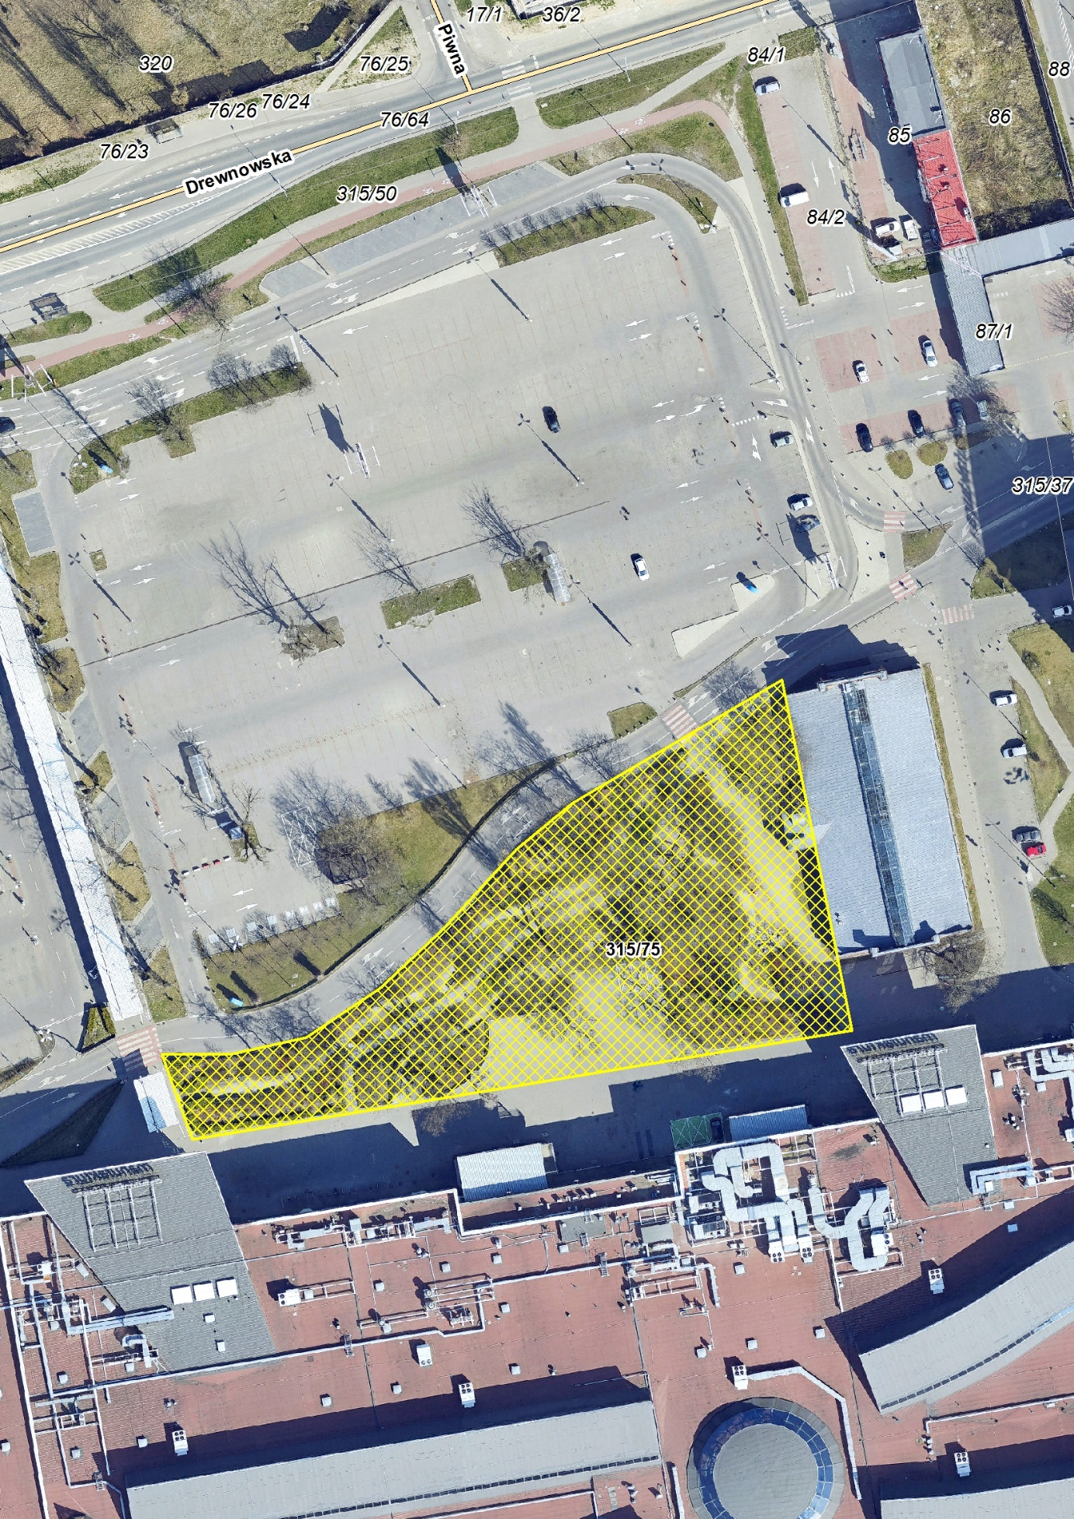

Załącznik graficzny do projektu uchwały